课题：自行车里的数学
执教教师：昆明经济技术开发区第三小学 李吉
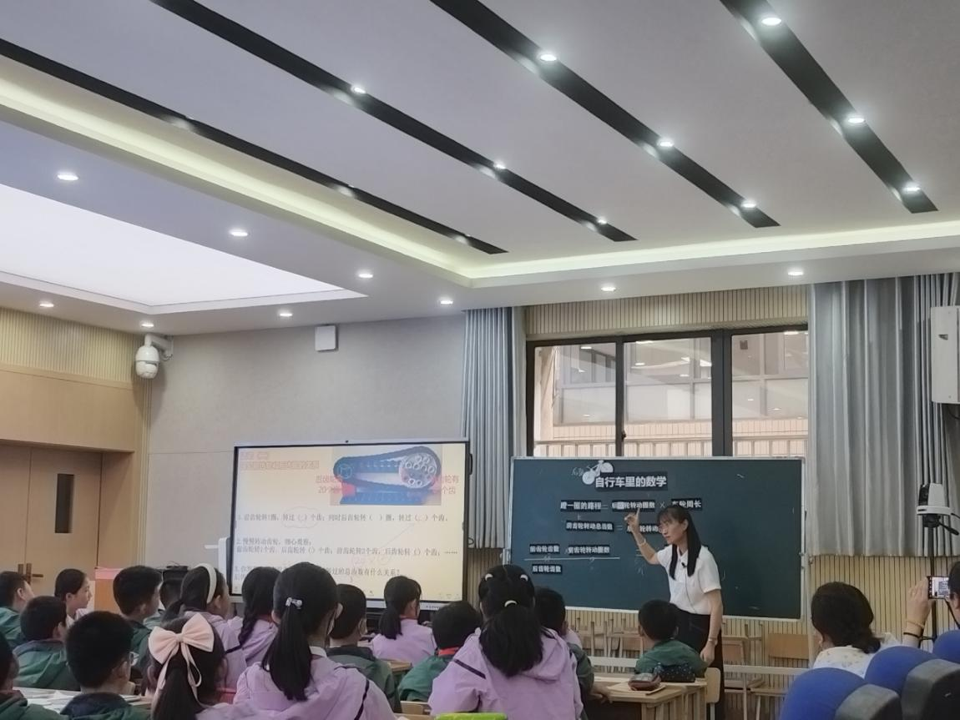
教学内容：义务教育教科书人教版小学数学六年级下册 P65-66
教学目标：
1.运用自行车模型让学生掌握自行车的工作原理，探索自行车上链条和齿轮的作用，进一步理解它的设计原理和作用，理解并掌握自行车“蹬一圈走多远”的计算方法。
2.探索变速自行车的速度与其内在结构的关系，知道变速自行车能变化出多少种速度，了解自行车骑行的快慢与齿轮的关系。
3.引领学生经历“提出问题、分析问题、建立数学模型、解释并应用”的基本过程，培养学生的模型意识、应用意识，会用数学的眼光去观察世界。
教学重点：理解并掌握自行车的工作原理，掌握自行车“蹬一圈走多远”的计算方法。
教学难点：理解前齿轮齿数、前齿轮转的圈数和后齿轮齿数、后齿轮转圈数的关系。
教学过程：
一、创设情境导入新课
1.同学们，自行车你们骑过没有？你们有没有想过自行车里面也藏着数学的秘密呢？这节课我们就一起来研究自行车里的数学问题。
2.展示出了两辆自行车（一辆大，一辆小，一辆轮子大，一辆轮子小），这两辆自行车体形上有什么区别？
3.出示教师骑大自行车和学生骑小自行车比赛的视频。设疑老师骑着轮子比较大的自行车，反而输掉了比赛；同学骑着轮子比较小的自行车，反而赢得了比赛。这是为什么呢？想要知道其中的奥秘，我们先来看看自行车是怎么前进的？
二、探究新知
（一）探究自行车的工作原理
1.学生凭借自己生活经验说一说自行车的工作原理。
2.根据学生说的，明确自行车各部分的名称，课件演示自行车的工作原理。
（二）探究自行车蹬一圈行驶的路程
1.设疑：自行车要运动首先是要踩脚踏板，可是我明明记得我踩脚踏板的速度明明很快啊，所以蹬得快不一定速度就快，也不一定行驶的路程就远。那速度的快慢和路程的远近究竟是和什么有关呢？难道老师蹬一圈所走的距离和小朋友蹬一圈所走的距离不一样吗？（那我们就来探究自行车脚踏板蹬一圈，能走多远？）
2.探究：一辆自行车，脚踏板蹬一圈，能走多远的方法。
方案一：直接测量法。
（1）提前带领学生测量。
（2）用图片展示学生测量结果。
（3）请学生对测量结果进行分析。
（4）得出结论：相同型号的自行车，蹬一圈的路程测量的数据不一样，也就是有误差。
（5）设疑：还有其他方法得出自行车蹬一圈行驶的路程吗？
方案二：计算法
1.明确自行车脚踏板蹬一圈所走的路程该如何计算。
（1）学生回答（预设）：蹬一圈的路程就是自行车的车轮转一圈。
（2）利用自行车模型进行活动（一）
利用手中的自行车模型，小组合作：1人扶车，1人蹬脚踏板，1人记录，1人观察。
①脚踏板蹬一圈，是车轮转动一圈吗？
②脚踏板蹬一圈是什么转动了一圈呢？
③车轮转动的圈数实际是谁转动的圈数？
（3）通过动手操作自行车的工作原理了解到：
自行车蹬一圈 = 自行车的车轮的周长×车轮转动圈数
（自行车走的路程）
后车轮转动圈数

后齿轮转动圈数
问题的关键变成：求后齿轮转动的圈数。
（三）探究后齿轮转动圈数与其他要素之间的关系。
1.想要知道自行车蹬一圈后齿轮转动的圈数首先要明确前齿轮和后齿轮的关系。学生小组合作，利用齿轮模型进行探究。
2.活动（二）：探究后齿轮转动的圈数（利用齿轮链条模型）
请你利用齿轮模型，仔细观察：
（1）前齿轮转1圈，转过（ ）个齿；
同时后齿轮转（ ）圈，转过（ ）个齿。
（2）前齿轮转1个齿，后齿轮转（ ）个齿；
前齿轮转2个齿，后齿轮转（ ）个齿；
……
（3）你发现自行车前齿轮和后齿轮的转过的总齿数有什么关系？后齿轮转动的圈数应该等于什么呢？
（4）根据学生探究引导学生得出结论：
前齿轮转动的总齿数=后齿轮转动的总齿数
前齿轮齿数×前齿轮转动圈数=后齿轮齿数×后齿轮转动圈数
前齿轮齿数×1=后齿轮齿数×后齿轮转动圈数
$$\frac{\text{后齿}轮转\text{动圈}数}{1}=\frac{前\text{齿轮}齿数}{后\text{齿轮}齿数}$$
$$\text{后齿轮转动圈数}=\frac{前\text{齿轮}齿数×1}{后\text{齿轮}齿数}$$
3.明确前后齿轮的比例关系：前后齿轮转动的总齿数一定，后齿轮转的圈数和后齿轮数成反比例关系。
4.得出自行车蹬一圈所行驶的路程该如何计算。
自行车蹬一圈的路程就等于自行车车轮的周长乘自行车前齿轮与后齿轮的比值。
（四）回顾大输小的原因
1.利用开课情境回顾为什么老师的自行车那么大，车轮也大但是还没有小自行车骑得快呢？现在你能解释清楚了吗？
2.给出数据进行计算验证。
（1）车轮周长是180厘米，前齿轮有42个，后齿轮有28个。大自行车蹬一圈能走多远？蹬10圈呢？
（2）车轮周长是150厘米，前齿轮有32个，后齿轮有16个。小自行车蹬一圈能走多远？蹬10圈呢？
通过计算，我们弄明白了为什么老师骑大自行车会输的原因。
（五）变速自行车可以组合出多少种速度?
1.介绍老师骑的是变速自行车
（1）了解变速自行车结构。有2个前齿轮，6个后齿轮。
（2）根据这个结构，可以组合出多少种速度?(12种)
（分析问题,求解，并汇报）。
2.得到结论：前齿轮和后齿轮的比值越大，自行车蹬一圈行驶的路程就越远。
3.通过自行车蹬一圈行驶的路程远推测花费的力气会怎样？
4.情感态度升华：学习有时候像骑自行车一样，付出得越多，绝大多数情况下，所收获得也越多。
5.自行车运动员在进行公路赛的时候，有上坡、下坡、平路等路段，运动员在不同的路段应如何选择合适的前后轮既能省力又能跑得快呢？
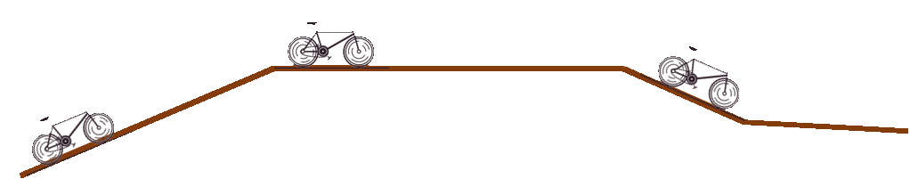
6.学生讨论，得出结论：前后齿轮比值最小的情况选择上坡，前后齿轮比值最大的情况选择平路，下坡时可以选择任何齿轮比。
（五）介绍自行车的演变历史
三、课堂总结，梳理提升：
在本节课的学习中，你有哪些收获?学生自由交流各自的收获、体会。希望同学们能用数学的眼光观察世界，认识世界。

板书设计：
自行车里的数学

自行车蹬一圈 =自行车的车轮的周长×后齿轮转动的圈数
（自行车走的路程）

前齿轮齿数×前齿轮转动圈数=后齿轮齿数×后齿轮转动圈数

后齿轮转动的圈数=$\frac{\text{前齿轮齿数}×1}{\text{后齿轮齿数}}$
自行车踏板蹬一圈 =自行车的车轮的周长×$\frac{\text{前齿轮齿数}}{\text{后齿轮齿数}}$

（自行车走的路程）$\frac{前\text{齿轮}齿数}{后\text{齿轮}齿数}$

部分课件展示：

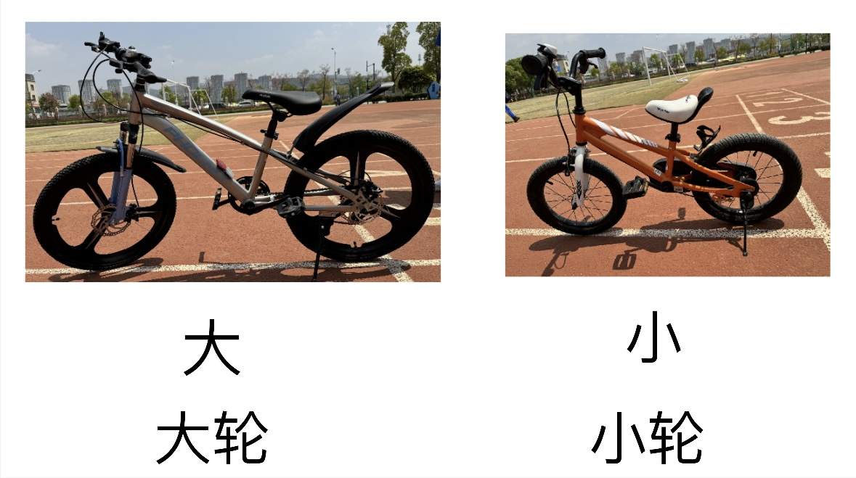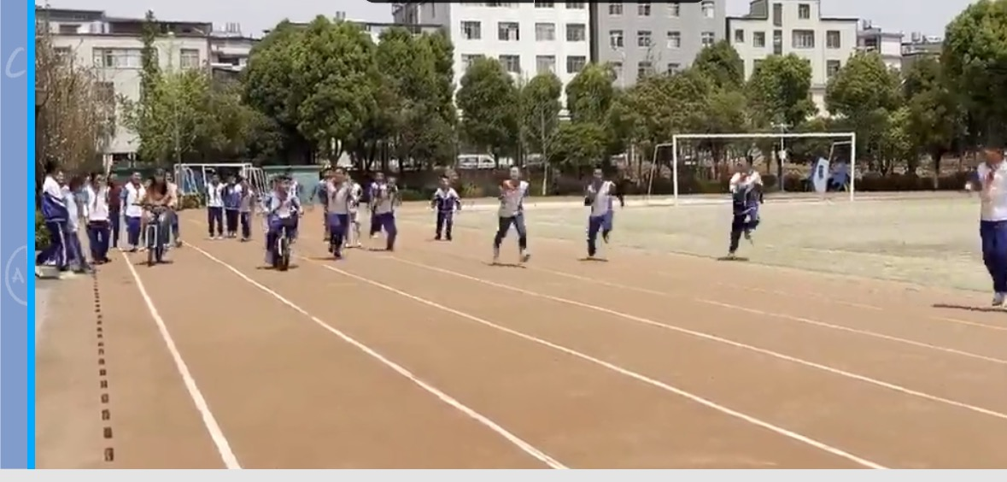
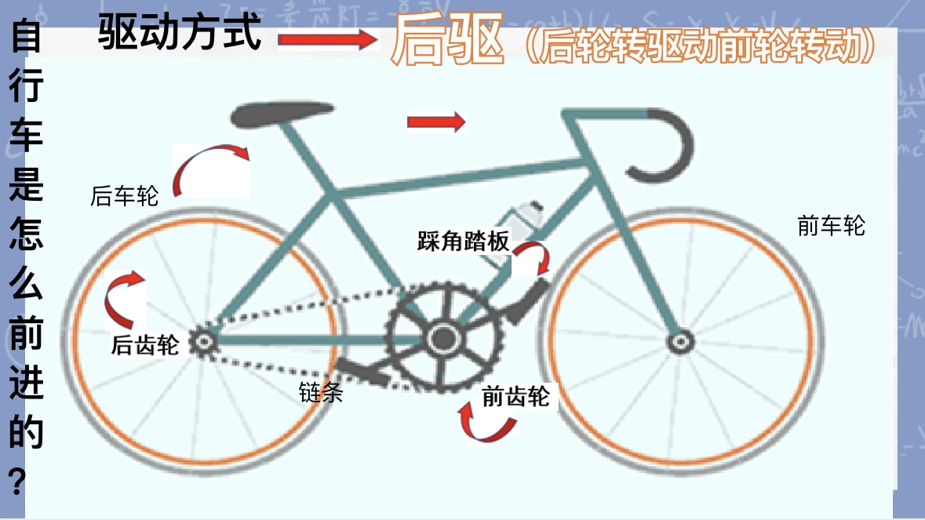
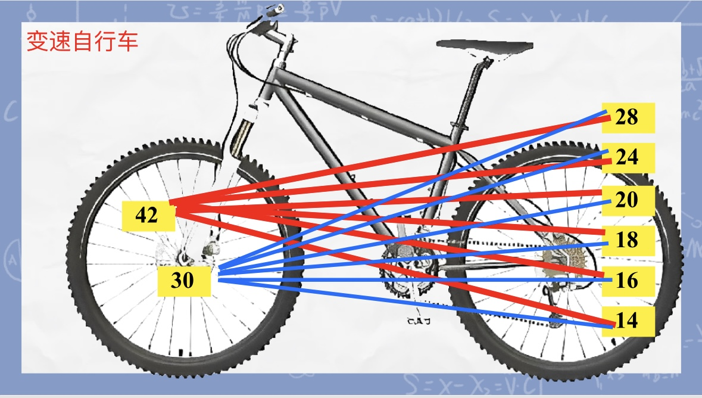
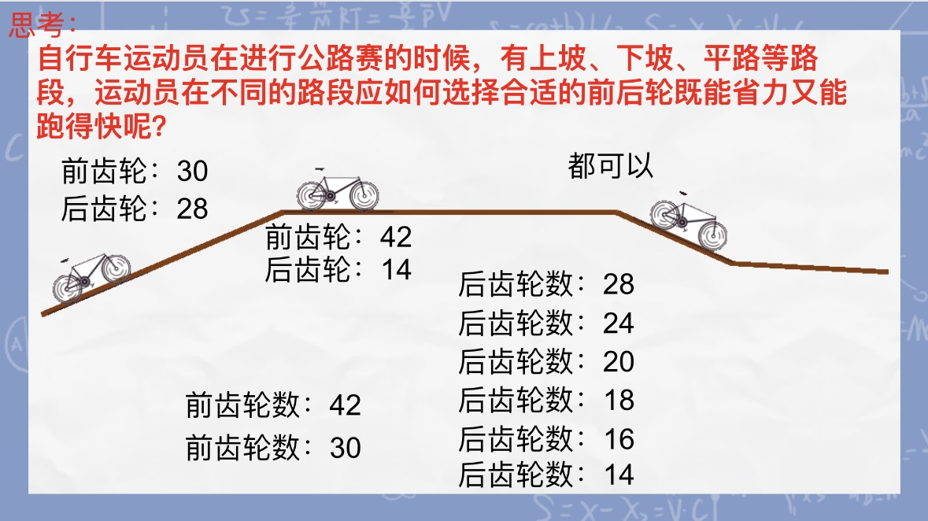
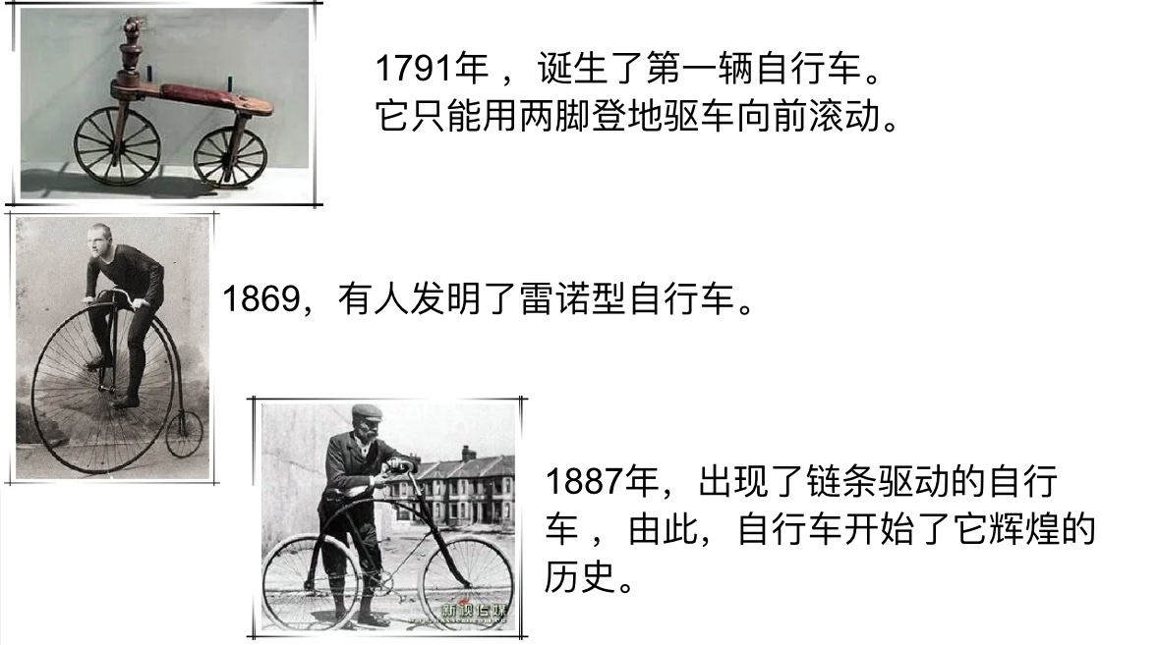
教学反思：
“自行车里的数学”这一课是六年级下册综合与实践的内容。《课标（2022）指出》，“综合实践是小学数学学习的重要领域，学生将在实际情境和真实问题中，运用数学和其他学科的知识与方法”，经历发现问题，提出问题、分析问题、解决问题的过程，感悟数学知识之间、数学与其他学科之间、数学与科学技术和社会生活之间的联系，积累活动经验，感悟思想方法，形成和发展模型意识、创新意识，提高解决实际问题的能力，形成和发展核心素养。
“自行车里的数学”是在“比例”之后安排的一个“综合与实践”活动，旨在让学生运用所学的圆、排列、组合、比例等知识解决实际问题。而综合与实践活动要突出“综合”，除各类知识间的综合联系外，还表现为学生的各种能力、各种方法、各种工具的综合运用。
“自行车里的数学”主要研究两个问题：普通自行车的速度与自行车内在结构的关系；变速自行车能变换出多少种速度。
我利用和学生比赛骑自行车导入教学，首先让学生猜一猜骑大自行车和骑小自行车，哪个会先到达终点？利用“反转”激发学生的好奇心，通过提问：“为什么小的自行车还比大自行车快”，从而引发学生的思考，自行车速度的快慢与自行车的大小无关，与什么有关呢？让学生思考并介绍自行车的构造，了解自行车的工作原理，通过自行车模型，进一步让学生感知自行车的构造及工作原理，然后让学生发现自行车的快慢是和车轮转动的圈数有关，车轮转动一周就是圆一周的周长，通过前测发现，测量车轮的周长有一定的误差，所以要转换思路，通过观察自行车的模型发现：车轮的转动又与齿轮有关，进而转化成研究齿轮之间的关系。
通过齿轮模型让学生观察大齿轮与小齿轮之间的关系，发现大齿轮转动一齿，小齿轮也转动一齿，大齿轮的齿数是小齿轮齿数的2倍，蹬一圈脚踏板，自行车就转动2周。进而发现：后齿轮转动圈数=前齿轮齿数×1÷后齿轮齿数。
在研究了前齿轮转动1圈的基础上，继续研究前齿轮转动2周、3周……的情况，引导学生发现：当链条的长度固定时，齿轮转动圈数和齿轮齿数成反比例关系。
解决问题就理清了思路，最后总结出：蹬一圈自行车走的距离=车轮的周长×（前齿轮：后齿轮的齿数）
学生经历“提出问题——分析问题——建立数学模型——求解——解释与应用”的问题解决的基本过程，在活动中通过现象发现本质，得到规律性的结论，为学生良好教学素养的形成起到了积极的推动作用。教学前如果给学生进行一定的前测，让学生课前去了解自行车的相关工作原理，那么可能对于整堂课的推进有更好的效果。
综合与实践活动对于数学学科发展具有独特的价值，有效开展综合与实践，有助于发展学生能力；有助于学生对数学的全面理解;有助于学生情感态度价值观的形成;有助于教师的发展;有助于课程的建设。这就需要我们教师不断研究，不断改进，逐步完善，做好落实，使实践活动真正促进学生的发展，使学生真正在实践中学有价值的数学，获得必需的数学，不同的学生在数学上得到不同的发展。让我们携手共进，领悟新课标的实质，为学生可持续发展打下坚实的基础。

